习近平出席全国宗教工作会议并发表重要讲话
2021-12-04 新华社
习近平在全国宗教工作会议上强调，坚持我国宗教中国化方向，积极引导宗教与社会主义社会相适应
新华社北京12月4日电 全国宗教工作会议12月3日至4日在北京召开。中共中央总书记、国家主席、中央军委主席习近平出席会议并发表重要讲话，强调要全面贯彻新时代党的宗教工作理论，全面贯彻党的宗教工作基本方针，全面贯彻党的宗教信仰自由政策，坚持我国宗教中国化方向，积极引导宗教与社会主义社会相适应，提高宗教界自我管理水平，提高宗教事务治理法治化水平，努力开创宗教工作新局面，更好组织和引导信教群众同广大人民群众一道为全面建成社会主义现代化强国、实现中华民族伟大复兴的中国梦而团结奋斗。
李克强主持会议。栗战书、王沪宁、赵乐际、韩正出席会议。汪洋作总结讲话。
习近平在讲话中指出，党的十八大以来，党中央高度重视宗教工作。各级党委贯彻落实党中央决策部署，党的宗教工作创新推进，取得积极成效。贯彻党的宗教工作基本方针更加全面，宗教工作体制机制进一步完善，宗教工作法律体系和政策框架日益健全，宗教界人士和信教群众尊法学法守法用法意识不断增强，推进我国宗教中国化逐步深入。宗教界弘扬爱国精神，讲大局、讲法治、讲科学、讲爱心，不断增进对伟大祖国、中华民族、中华文化、中国共产党、中国特色社会主义的认同。
习近平强调，党的十八大以来，党中央提出一系列关于宗教工作的新理念新举措，回答了新时代怎样认识宗教、怎样处理宗教问题、怎样做好党的宗教工作等重大理论和实践问题。必须深刻认识做好宗教工作在党和国家工作全局中的重要性，必须建立健全强有力的领导机制，必须坚持和发展中国特色社会主义宗教理论，必须坚持党的宗教工作基本方针，必须坚持我国宗教中国化方向，必须坚持把广大信教群众团结在党和政府周围，必须构建积极健康的宗教关系，必须支持宗教团体加强自身建设，必须提高宗教工作法治化水平。
习近平指出，要完整、准确、全面贯彻党的宗教信仰自由政策，尊重群众宗教信仰，依法管理宗教事务，坚持独立自主自办原则，积极引导宗教与社会主义社会相适应。党的宗教工作的本质是群众工作。信教群众和不信教群众在政治上经济上的根本利益是一致的，都是党执政的群众基础。既要保护信教群众宗教信仰自由权利，最大限度团结信教群众，也要耐心细致做信教群众工作。宗教团体是党和政府团结、联系宗教界人士和广大信教群众的桥梁和纽带，要为他们开展工作提供必要的支持和帮助，尊重和发挥他们在宗教内部事务中的作用。
习近平强调，要深入推进我国宗教中国化，引导和支持我国宗教以社会主义核心价值观为引领，增进宗教界人士和信教群众对伟大祖国、中华民族、中华文化、中国共产党、中国特色社会主义的认同。要在宗教界开展爱国主义、集体主义、社会主义教育，有针对性地加强党史、新中国史、改革开放史、社会主义发展史教育，引导宗教界人士和信教群众培育和践行社会主义核心价值观，弘扬中华文化。要坚持总体国家安全观，坚持独立自主自办原则，统筹推进相关工作。要加强互联网宗教事务管理。要切实解决影响我国宗教健康传承的突出问题。
习近平指出，要支持引导宗教界加强自我教育、自我管理、自我约束，全面从严治教，带头守法遵规、提升宗教修为。要加强宗教团体自身建设，完善领导班子成员的民主监督制度。要全面推进宗教工作法治建设，深入开展法治宣传教育。宗教活动应当在法律法规规定范围内开展，不得损害公民身体健康，不得违背公序良俗，不得干涉教育、司法、行政职能和社会生活。
习近平强调，要培养一支精通马克思主义宗教观、熟悉宗教工作、善于做信教群众工作的党政干部队伍，让他们深入学习马克思主义宗教观、党的宗教工作理论和方针政策、宗教知识，不断提升导的能力。要培养一支政治上靠得住、宗教上有造诣、品德上能服众、关键时起作用的宗教界代表人士队伍。要培养一支思想政治坚定、坚持马克思主义宗教观、学风优良、善于创新的宗教学研究队伍，加强马克思主义宗教学学科建设。要健全宗教工作体制机制，推动构建党委领导、政府管理、社会协同、宗教自律的宗教事务治理格局。要把握好涉及宗教工作的重大关系，多做打基础、利长远的工作，常抓不懈、久久为功。
李克强在主持会议时指出，习近平总书记的重要讲话，全面总结宗教工作的成绩经验，深入分析宗教工作面临的形势任务，系统阐述了新时代宗教工作的新思想新理念新战略，明确了坚持我国宗教中国化方向、做好新时代宗教工作的指导思想、战略目标、重点任务和政策举措，具有很强的政治性、思想性、理论性，是指导新时代宗教工作的纲领性文献，为做好新时代宗教工作指明了前进方向、提供了根本遵循。要认真学习领会，不断增强“四个意识”、坚定“四个自信”、做到“两个维护”，自觉把思想和行动统一到习近平总书记重要讲话精神上来，结合实际抓好落实，不断开创党的宗教工作新局面，为全面建成社会主义现代化国家、实现中华民族伟大复兴而努力奋斗。
汪洋在总结讲话中指出，习近平总书记重要讲话观大局谋大势、指方向明方略，深刻回答了新时代宗教工作一系列重大理论和实践问题，是党的宗教工作实践的最新总结，是马克思主义宗教观同中国具体实际相结合的最新成果，是中国特色社会主义宗教理论的最新发展，是做好新时代宗教工作的总纲要。要完整准确全面领会和贯彻新时代党的宗教工作理论和方针政策，深刻理解核心要义、精神实质、丰富内涵和实践要求，做到学思用贯通、知信行统一。要坚持党的宗教工作基本方针，坚持我国宗教中国化方向，善于运用法治思维和法治方式处理宗教领域矛盾和问题，促进我国宗教健康传承，积极引导宗教与社会主义社会相适应、与中国特色社会主义新时代相适应。各地区各部门要把学习贯彻好会议精神作为重要政治任务，抓好学习宣讲，制定实施意见，压实工作责任，确保党中央决策部署落到实处。
中共中央政治局委员、中央书记处书记，全国人大常委会有关领导同志，国务委员，最高人民法院院长，最高人民检察院检察长，全国政协有关领导同志出席会议。
各省、自治区、直辖市和新疆生产建设兵团党政主要负责同志和分管宗教工作负责同志，副省级城市党委主要负责同志，中央和国家机关有关部门、有关人民团体、中央军委机关有关部门主要负责同志，军队有关单位、有关研究机构负责同志等参加会议。会议以电视电话会议形式召开，各省区市和新疆生产建设兵团设分会场。

第一观察 | 坚持我国宗教中国化方向，总书记对此为何如此重视？
2021-12-06 16:23:45来源：新华社编辑：史赫奕
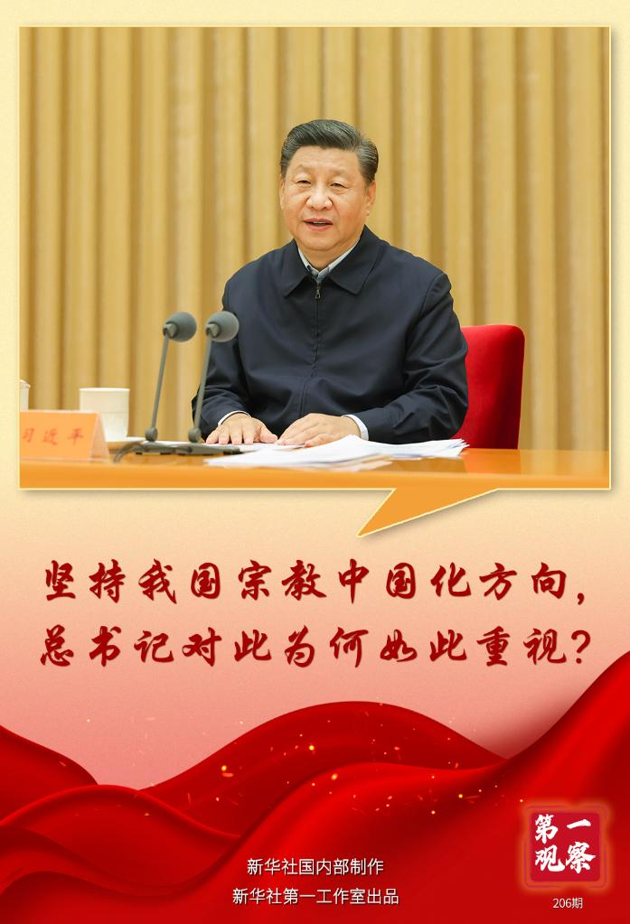
时隔五年，全国宗教工作会议再次召开。习近平总书记出席会议并发表重要讲话。
以习近平同志为核心的党中央高度重视宗教工作。宗教工作在党和国家工作全局中具有特殊重要性。
宗教工作如此重要，怎样来做好这项工作？
党的十八大以来，以习近平同志为核心的党中央提出一系列关于宗教工作的新理念新举措，回答了新时代怎样认识宗教、怎样处理宗教问题、怎样做好党的宗教工作等重大理论和实践问题。这一系列新理念新举措可以概括为“九个必须”——
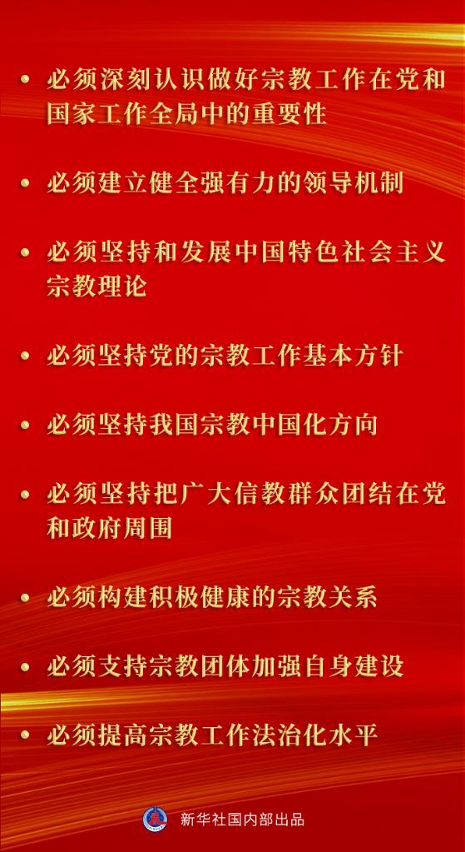
在这次重要会议上，面向未来，习近平总书记部署了做好新时代宗教工作多方面重要任务。坚持我国宗教中国化方向，既是“九个必须”之一，又是做好新时代宗教工作的重要任务之一，足见其重要性。
不仅这次全国宗教工作会议，在多次重要会议和地方考察时，习近平总书记反复提及这一工作——
2015年，在中央统战工作会议上，总书记提出“积极引导宗教与社会主义社会相适应，必须坚持中国化方向”的创新论断；
在2016年的全国宗教工作会议上，总书记强调“支持我国宗教坚持中国化方向”；
2017年，“坚持我国宗教的中国化方向”写入党的十九大报告；
2020年，在第三次中央新疆工作座谈会上，总书记部署“坚持新疆伊斯兰教中国化方向，实现宗教健康发展”；
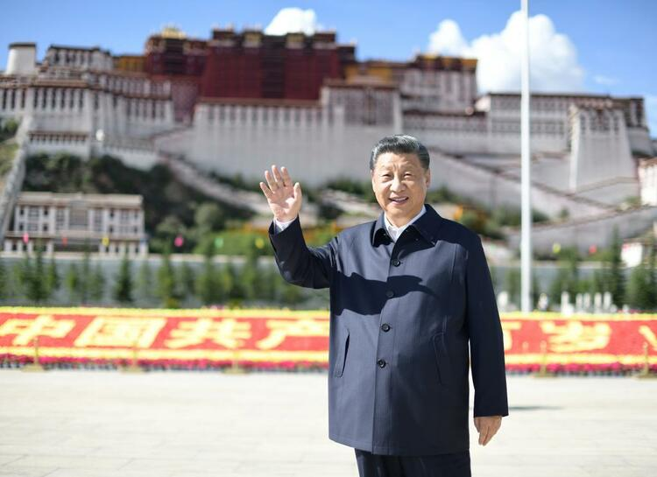
7月22日，习近平总书记在布达拉宫广场考察时，向游客和当地群众挥手致意。新华社记者 谢环驰 摄
今年7月在西藏考察时，要求“积极引导藏传佛教与社会主义社会相适应，促进宗教和顺、社会和谐、民族和睦”；
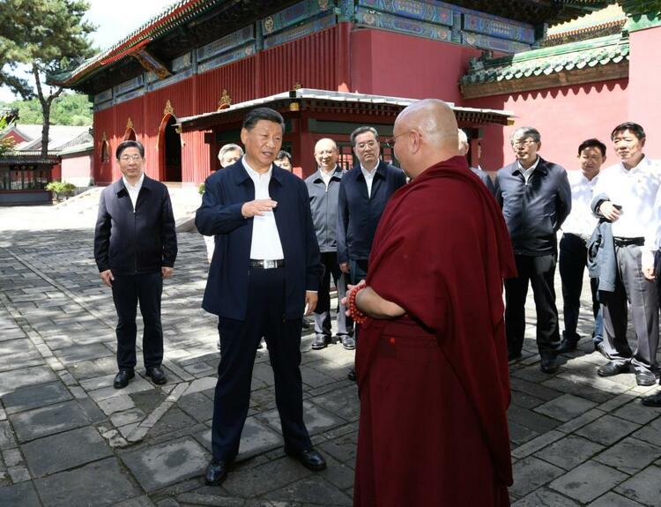
8月24日，习近平总书记在河北省承德市普宁寺考察。新华社记者 李学仁 摄
今年8月在河北承德考察时，提出“坚持我国宗教的中国化方向，积极引导宗教与社会主义社会相适应”；
……
总书记关于我国宗教中国化的一系列重要论断，为宗教不断与社会主义社会相适应，创新推进宗教工作提供了根本遵循。
如何理解坚持我国宗教中国化方向的重要性？历史、现实、未来三个维度可以作为视角。
纵观文明史，坚持我国宗教中国化方向，是充分尊重宗教生存发展规律的必然要求。世界上曾产生过许多宗教，能够存续至今的并不多，大多数宗教因不适应社会发展要求消失在历史的长河中。我国现存的五大宗教，也经历了逐步适应中国社会的复杂而曲折的过程。
从新时代宗教工作的实践看，各全国性宗教团体制定了坚持我国宗教中国化方向工作规划，宗教界对教义教规作出符合当代中国发展进步要求、符合中华优秀传统文化的阐释……一系列举措，推动宗教在政治上自觉认同、在文化上自觉融合、在社会上自觉适应，与社会发展同步、与时代进步同频。
面向未来，中国共产党团结带领中国人民踏上了实现第二个百年奋斗目标新的赶考之路。新的征程，需要海内外全体中华儿女心往一处想、劲往一处使。这就要坚持我国宗教中国化方向，积极引导宗教与社会主义社会相适应，团结信教群众，最大限度凝聚起共同奋斗的力量。
观大局谋大势、指方向明方略。习近平总书记在全国宗教工作会议上的重要讲话，系统阐述了新时代宗教工作的新思想新理念新战略，明确了坚持我国宗教中国化方向、做好新时代宗教工作的指导思想、战略目标、重点任务和政策举措，具有很强的政治性、思想性、理论性，是指导新时代宗教工作的纲领性文献，为做好新时代宗教工作指明了前进方向、提供了根本遵循。
讲话中，总书记对如何坚持我国宗教中国化方向进一步指明路径——
引导和支持我国宗教以社会主义核心价值观为引领，增进宗教界人士和信教群众对伟大祖国、中华民族、中华文化、中国共产党、中国特色社会主义的认同；
要在宗教界开展爱国主义、集体主义、社会主义教育，有针对性地加强党史、新中国史、改革开放史、社会主义发展史教育，引导宗教界人士和信教群众培育和践行社会主义核心价值观，弘扬中华文化。
常抓不懈、久久为功。
随着我国宗教中国化的深入推进，信教群众同广大人民群众一道，为全面建成社会主义现代化强国、实现中华民族伟大复兴的中国梦而团结奋斗。

人民日报评论员：积极引导宗教与社会主义社会相适应
统战新语 2021-12-07 07:56
在全国宗教工作会议上，习近平总书记强调要完整、准确、全面贯彻党的宗教信仰自由政策，尊重群众宗教信仰，依法管理宗教事务，坚持独立自主自办原则，积极引导宗教与社会主义社会相适应。
党的宗教工作的本质是群众工作。实行宗教信仰自由政策，出发点和落脚点是要最大限度把广大信教和不信教群众团结起来。积极引导宗教与社会主义社会相适应，要做好思想政治引领工作。引导信教群众热爱祖国、热爱人民，维护祖国统一，维护中华民族大团结，服从服务于国家最高利益和中华民族整体利益；拥护中国共产党领导、拥护社会主义制度，坚持走中国特色社会主义道路；积极践行社会主义核心价值观，弘扬中华文化，努力把宗教教义同中华文化相融合；遵守国家法律法规，自觉接受国家依法管理；投身改革开放和社会主义现代化建设，为实现中华民族伟大复兴的中国梦贡献力量。
积极引导宗教与社会主义社会相适应，要坚持以“导”的态度对待宗教。宗教与社会主义社会相适应的过程，应该是调动积极因素、抑制消极因素的过程。要辩证地看待宗教的社会作用，因势利导、趋利避害，引导宗教努力为促进社会和谐、民族团结、祖国统一服务。在“导”上想得深、看得透、把得准，做到“导”之有方、“导”之有力、“导”之有效，牢牢掌握宗教工作主动权。要建立健全强有力的领导机制，进一步完善宗教工作体制机制，推动构建党委领导、政府管理、社会协同、宗教自律的宗教事务治理格局。始终把握好涉及宗教工作的重大关系，多做打基础、利长远的工作，常抓不懈、久久为功。
积极引导宗教与社会主义社会相适应，要提高宗教事务治理法治化水平。依法对宗教事务进行管理，是世界大多数国家的通行做法，也是引导宗教与社会主义社会相适应的必由之路。要全面推进宗教工作法治建设，深入开展法治宣传教育。宗教活动应当在法律法规规定范围内开展，不得损害公民身体健康，不得违背公序良俗，不得干涉教育、司法、行政职能和社会生活。积极引导宗教与社会主义社会相适应，要培养好“三支队伍”。要培养一支精通马克思主义宗教观、熟悉宗教工作、善于做信教群众工作的党政干部队伍，让他们深入学习马克思主义宗教观、党的宗教工作理论和方针政策、宗教知识，不断提升导的能力。要培养一支政治上靠得住、宗教上有造诣、品德上能服众、关键时起作用的宗教界代表人士队伍，发挥好他们在引导信教群众、推动宗教与社会主义社会相适应中的积极作用。要培养一支思想政治坚定、坚持马克思主义宗教观、学风优良、善于创新的宗教学研究队伍，加强马克思主义宗教学学科建设。
积极引导宗教与社会主义社会相适应，要提高宗教界自我管理水平。支持引导宗教界加强自我教育、自我管理、自我约束，全面从严治教，带头守法遵规、提升宗教修为。加强宗教团体自身建设，完善领导班子成员的民主监督制度。
在爱国主义、社会主义旗帜下，同宗教界结成统一战线，是我们党处理宗教问题的鲜明特色和政治优势。把思想和行动统一到习近平总书记重要讲话精神和党中央决策部署上来，全面贯彻新时代党的宗教工作理论，全面贯彻党的宗教工作基本方针，全面贯彻党的宗教信仰自由政策，坚持我国宗教中国化方向，积极引导宗教与社会主义社会相适应，不断开创党的宗教工作新局面，更好组织和引导信教群众同广大人民群众一道为全面建成社会主义现代化强国、实现中华民族伟大复兴的中国梦而团结奋斗，我们就一定能在新征程上创造新的时代辉煌、铸就新的历史伟业。

人民日报评论员：坚持我国宗教的中国化方向
统战新语 2021-12-06 08:02
坚持我国宗教的中国化方向，是我国宗教发展的必由之路。在全国宗教工作会议上，习近平总书记强调“必须坚持我国宗教中国化方向”，提出“深入推进我国宗教中国化”的明确要求，对于做好新时代党的宗教工作，更好组织和引导信教群众同广大人民群众一道为全面建成社会主义现代化强国、实现中华民族伟大复兴的中国梦而团结奋斗，具有十分重要的意义。
我国各宗教在发展过程中历来有与中国优秀传统文化相融合、与社会发展现实需求相适应的特点。各宗教继承和发扬长期以来中国化、本土化的传统，主动适应社会，发扬爱国爱教、团结进步、服务社会、和谐包容的优良传统，自觉维护国家利益、社会公共利益和公序良俗，履行社会责任。党的十八大以来，以习近平同志为核心的党中央坚持党的宗教工作基本方针，坚持我国宗教的中国化方向，积极引导宗教与社会主义社会相适应，宗教中国化逐步深入。实践证明，只有坚持中国化方向的宗教，只有实现了中国化的宗教，才能更好与我国社会主义社会相适应，在我国社会发展进步中发挥积极作用。
宗教与所处社会相适应，是世界各宗教生存发展的客观规律，也是我国宗教健康传承的必然要求。无论本土宗教还是外来宗教，都要不断适应我国社会发展，充实时代内涵。必须深刻认识到，核心价值观是一个民族赖以维系的精神纽带，是一个国家共同的思想道德基础，文化认同是最深层次的认同，坚持我国宗教中国化方向，就要用社会主义核心价值观引领、用中华文化浸润我国各宗教，支持各宗教深入挖掘教义教规中有利于社会和谐、时代进步、健康文明的内容，作出符合当代中国发展进步要求、符合中华优秀传统文化的阐释，使我国各宗教更具中国特色、中国风格、中国气派。宗教工作在党和国家工作全局中具有特殊重要性，关系中国特色社会主义事业发展，关系党同人民群众的血肉联系，关系社会和谐、民族团结，关系国家安全和祖国统一，坚持我国宗教中国化方向，就要坚持独立自主自办原则，依法管理宗教事务，促进宗教和顺、社会和谐、民族和睦。
奋进全面建设社会主义现代化国家新征程，努力开创宗教工作新局面，就要自觉把思想和行动统一到习近平总书记重要讲话精神上来，结合实际抓好落实。要深入推进我国宗教中国化，引导和支持我国宗教以社会主义核心价值观为引领，增进宗教界人士和信教群众对伟大祖国、中华民族、中华文化、中国共产党、中国特色社会主义的认同。要在宗教界开展爱国主义、集体主义、社会主义教育，有针对性地加强党史、新中国史、改革开放史、社会主义发展史教育，引导宗教界人士和信教群众培育和践行社会主义核心价值观，弘扬中华文化。要坚持总体国家安全观，坚持独立自主自办原则，统筹推进相关工作。要加强互联网宗教事务管理。要切实解决影响我国宗教健康传承的突出问题。
团结就是力量。实行宗教信仰自由政策，出发点和落脚点是要最大限度把广大信教和不信教群众团结起来。信教群众和不信教群众在政治上经济上的根本利益是一致的，都是党执政的群众基础。在新的征程上，坚持党的宗教工作基本方针，坚持我国宗教的中国化方向，积极引导宗教与社会主义社会相适应，完整、准确、全面贯彻党的宗教信仰自由政策，促进宗教更好顺应社会、服务社会、履行社会责任，我们就一定能够最大限度凝聚起共同奋斗的力量，朝着实现中华民族伟大复兴的中国梦奋勇前进。

人民日报评论员：全面贯彻新时代党的宗教工作理论
——论学习贯彻习近平总书记在全国宗教工作会议上重要讲话
2021-12-05
宗教问题始终是我们党治国理政必须处理好的重大问题，宗教工作在党和国家工作全局中具有特殊重要性。在全国宗教工作会议上，习近平总书记站在统筹把握中华民族伟大复兴战略全局和世界百年未有之大变局的高度，全面总结宗教工作的成绩经验，深入分析宗教工作面临的形势任务，系统阐述了新时代党的宗教工作的新思想新理念新战略，明确了坚持我国宗教中国化方向、做好新时代党的宗教工作的指导思想、战略目标、重点任务和政策举措。习近平总书记的重要讲话，具有很强的政治性、思想性、理论性，是马克思主义宗教观同中国具体实际相结合的最新成果，是中国特色社会主义宗教理论的最新发展，是指导新时代党的宗教工作的纲领性文献。
党的十八大以来，以习近平同志为核心的党中央高度重视宗教工作。在2016年召开的全国宗教工作会议上，习近平总书记深刻阐明了宗教工作的一系列重大理论和实践问题，并就新形势下加强和改进宗教工作作出了全面部署。这些年来，习近平总书记在全国民族团结进步表彰大会、中央第七次西藏工作座谈会、第三次中央新疆工作座谈会等重要会议上和多次地方考察调研时，对宗教工作作出一系列重要指示。习近平总书记重要讲话、重要指示精神和党中央决策部署，有力推动新时代党的宗教工作理论和实践创新，宗教与社会主义社会相适应迈出新步伐。
秉纲而目自张，执本而末自从。党的十八大以来，在党中央坚强领导下，党的宗教工作创新推进，取得积极成效。贯彻党的宗教工作基本方针更加全面，宗教工作体制机制进一步完善，宗教工作法律体系和政策框架日益健全，宗教界人士和信教群众尊法学法守法用法意识不断增强，推进我国宗教中国化逐步深入。宗教界弘扬爱国精神，讲大局、讲法治、讲科学、讲爱心，不断增进对伟大祖国、中华民族、中华文化、中国共产党、中国特色社会主义的认同。
理论是实践的先导。党的十八大以来，以习近平同志为核心的党中央提出一系列关于宗教工作的新理念新举措，这次全国宗教工作会议明确提出：必须深刻认识做好宗教工作在党和国家工作全局中的重要性，必须建立健全强有力的领导机制，必须坚持和发展中国特色社会主义宗教理论，必须坚持党的宗教工作基本方针，必须坚持我国宗教中国化方向，必须坚持把广大信教群众团结在党和政府周围，必须构建积极健康的宗教关系，必须支持宗教团体加强自身建设，必须提高宗教工作法治化水平。这“九个必须”，回答了新时代怎样认识宗教、怎样处理宗教问题、怎样做好党的宗教工作等重大理论和实践问题，是我们党对做好宗教工作规律性认识的深化，为做好新时代党的宗教工作指明了前进方向、提供了根本遵循。我们要完整准确全面领会和贯彻新时代党的宗教工作理论和方针政策，深刻理解核心要义、精神实质、丰富内涵和实践要求，做到学思用贯通、知信行统一。
奋进新征程，我们要全面贯彻新时代党的宗教工作理论，全面贯彻党的宗教工作基本方针，全面贯彻党的宗教信仰自由政策，坚持我国宗教中国化方向，积极引导宗教与社会主义社会相适应，提高宗教界自我管理水平，提高宗教事务治理法治化水平，努力开创宗教工作新局面，更好组织和引导信教群众同广大人民群众一道为全面建成社会主义现代化强国、实现中华民族伟大复兴的中国梦而团结奋斗。更加紧密地团结在以习近平同志为核心的党中央周围，不断增强“四个意识”、坚定“四个自信”、做到“两个维护”，自觉把思想和行动统一到习近平总书记重要讲话精神上来，不断开创党的宗教工作新局面，我们就一定能够汇聚起实现中华民族伟大复兴的磅礴力量。

做好宗教工作，为实现中国梦凝聚力量——党的十八大以来宗教工作取得积极成效
2021-12-02 22:26·新华社
宗教问题始终是我们党治国理政必须处理好的重大问题。
党的十八大以来，以习近平同志为核心的党中央高度重视宗教工作，作出一系列重大决策部署，不断推动新时代宗教工作理论和实践创新。
在以习近平同志为核心的党中央坚强领导下，我国宗教工作取得积极成效，广大信教群众正同全国人民一道，为全面建设社会主义现代化国家、实现中华民族伟大复兴的中国梦而奋斗。
高瞻远瞩 把舵领航
坐落于西藏拉萨西郊根培乌孜山南麓的哲蚌寺，气势恢宏。2021年7月22日下午，在西藏进行考察的习近平总书记来到这里。在措钦大殿，总书记细致询问哲蚌寺管委会负责人相关情况。
“宗教要和顺、社会要和谐、民族要和睦。”习近平总书记强调，宗教的发展规律在于“和”。任何宗教的生存发展，都必须同所在社会相适应，这是世界宗教发展传播的普遍规律。
春风化雨，举旗定向。
党的十八大以来，习近平总书记站在坚持和发展中国特色社会主义、实现中华民族伟大复兴的战略高度，根据国内外形势的深刻变化，从我国国情和实际出发，总结历史和现实经验，运用马克思主义立场、观点、方法认识和对待宗教，把握宗教和宗教工作规律，深入研究和妥善处理宗教领域各类问题，作出一系列关于宗教工作的重要论述。
2016年4月22日至23日，北京，全国宗教工作会议召开。
“宗教工作在党和国家工作全局中具有特殊重要性，关系中国特色社会主义事业发展，关系党同人民群众的血肉联系，关系社会和谐、民族团结，关系国家安全和祖国统一。”会上，习近平总书记深刻指出宗教工作的重要性。
正是在这次重要会议上，习近平总书记提出一系列关于宗教工作的新思想新观点新要求——
提出“做好宗教工作，必须坚持党的宗教工作基本方针”；
强调“做好党的宗教工作，把党的宗教工作基本方针坚持好，关键是要在‘导’上想得深、看得透、把得准，做到‘导’之有方、‘导’之有力、‘导’之有效”；
指出“积极引导宗教与社会主义社会相适应，一个重要的任务就是支持我国宗教坚持中国化方向”；
要求“构建积极健康的宗教关系”“提高宗教工作法治化水平”；
部署“各级党委要提高处理宗教问题能力，把宗教工作纳入重要议事日程”；
……
此后，习近平总书记又在全国民族团结进步表彰大会、中央第七次西藏工作座谈会、第三次中央新疆工作座谈会等重要会议和多次地方考察时对宗教工作作出一系列重要指示。
习近平总书记关于宗教工作的重要论述，深刻阐述了宗教工作的一系列重大理论和实践问题，标志着我们党对宗教问题和宗教工作的认识达到了新的高度，为做好新时代宗教工作提供了行动指南和根本遵循。
履职尽责 依法管理
2018年3月21日，《深化党和国家机构改革方案》全文公布。
在这一海内外称为“全面变革、深刻重构”的重大改革中，国家宗教事务局并入中央统战部，目的正是为加强党对宗教工作的集中统一领导，全面贯彻党的宗教工作基本方针，坚持我国宗教的中国化方向，统筹统战和宗教等部门资源力量，积极引导宗教与社会主义社会相适应。
这一改革，正是加强党对宗教工作领导的一个缩影。
党的十八大以来，各级党委把宗教工作纳入重要议事日程，纳入理论学习和干部培训内容，纳入巡视巡察和党建述职，纳入意识形态工作责任制，纳入绩效考核，切实把党中央关于宗教工作的重大决策部署落到实处。宗教工作体制机制日益健全，党委统一战线工作领导小组发挥统筹协调作用，形成全党全社会共同做宗教工作的格局。
与此同时，我国基层宗教工作逐步夯实。县、乡、村三级宗教工作网络和乡、村两级责任制不断健全完善，明确基层党组织宗教工作职责，加强基层宗教工作干部力量配备和培训，探索将宗教工作纳入基层社会综合治理，做到宗教工作有人抓、有人管，基层基础工作得到有力加强。
提高宗教工作法治化水平，对于宗教工作大局意义重大。
近年来，通过一系列举措，宗教领域法治建设取得新成效。
——政策法规体系逐步完善。《中国共产党统一战线工作条例》专辟“宗教工作”一章；制定或新修改的相关法律对宗教事务作出规定；国务院修订出台《宗教事务条例》，国家宗教事务局制定一系列配套规章；20余个省区市完成地方宗教事务条例修订或制定工作。
——宗教治理能力不断提升。各级党政机关和领导干部注重运用法治思维和法治方式处理宗教领域矛盾问题；依法整治宗教领域突出问题，抵御境外利用宗教进行的渗透活动；推动宗教组织及其活动规范化，明确宗教团体的职能定位；加强宗教活动场所管理，形成依法管理、社会管理、自我管理相互衔接的管理格局。
——法治宣传教育持续推进。深入开展宗教政策法规宣传教育活动，引导宗教界人士和信教群众积极主动学习宗教政策法规，正确看待国法与教规的关系，不断增强国家意识、法治意识和公民意识。
凝心聚力 共赴复兴
今年11月25日，党的十九届六中全会胜利闭幕不久，全国性宗教团体联席会议就以视频形式学习贯彻全会精神，参加联席会议的全国性宗教团体负责人在发言中谈了各自的学习体会。
党的十八大以来，通过深入细致的工作，宗教与社会主义社会相适应迈出新步伐。
——对宗教界的思想政治引领不断加强。围绕党和国家重大会议活动和重大决策部署，组织宗教界深入开展学习研讨；在宗教界广泛开展国旗、宪法和法律法规、社会主义核心价值观、中华优秀传统文化进宗教活动场所活动，中华优秀传统文化学习体验活动等，引导宗教界人士和信教群众不断增进对伟大祖国、中华民族、中华文化、中国共产党、中国特色社会主义的认同。
——宗教中国化逐渐深入。各全国性宗教团体制定了坚持我国宗教中国化方向工作规划；宗教界以社会主义核心价值观为引领，对教义教规作出符合当代中国发展进步要求、符合中华优秀传统文化的阐释；把坚持我国宗教中国化方向的要求逐步贯穿宗教院校教育教学全过程，不断增强坚持我国宗教中国化方向的行动自觉。
——宗教关系日益健康和谐。公民的宗教信仰自由权利得到充分尊重，宗教界人士和信教群众的合法权益得到有效保护；宗教界自觉在法律法规范围内开展宗教活动；各宗教主动适应社会、服务社会、履行社会责任，自觉维护祖国统一、民族团结、社会稳定；建立全国性宗教团体联席会议制度；宗教界牢牢坚持独立自主自办原则，自觉抵御境外利用宗教进行的渗透，同时在独立自主、相互尊重、平等友好基础上开展对外交往；信教群众和不信教群众相互尊重，和睦相处。
——宗教团体自身建设得到加强。全国性宗教团体进一步加强教规制度建设，严肃教风戒律，制定行为规范，严厉惩处教风不正等行为；按照“政治上靠得住、宗教上有造诣、品德上能服众、关键时起作用”要求，加大宗教人才培养力度。
现在，中国共产党团结带领中国人民又踏上了实现第二个百年奋斗目标新的赶考之路，这就需要不断巩固和发展最广泛的统一战线，最大限度凝聚起共同奋斗的力量。
在爱国主义、社会主义旗帜下，同宗教界结成统一战线，是我们党处理宗教问题的鲜明特色和政治优势。在新的征程上，宗教界正发扬爱国爱教、团结进步、服务社会、和谐包容的优良传统，为实现中华民族伟大复兴贡献力量。

